**Консультация для родителей**

**«Роль народных игр в семье»**

**Уважаемые родители!**

Вспомните пожалуйста, в какие народные подвижные игры Вы любили играть в детстве? В какие народные игры любят играть ваши дети? А в какие народные игры Вы любите играть вместе со своим ребёнком? Народные игры обеспечивают комплексное воздействие на развитие личности ребёнка и его здоровье.

Народные игры вызывают активную работу мысли, способствуют расширению кругозора, уточнению представлений об окружающем мире, совершенствованию всех психических и физических процессов, стимулирует переход детского организма к более высокой ступени развития. Дети очень подвижны, неутомимы в своём желании бегать, прыгать, скакать, устраивать себе препятствия, и они получают от всего этого мышечное удовольствие.

Взрослые не всегда понимают детей, часто не позволяют шалить и резвиться, закладывая установку на малоподвижный образ жизни. Радость движения в народных играх сочетает с духовным обогащением детей. У них формируется устойчивое, уважительное отношение к культуре родной страны, создаётся эмоционально положительная основа для развития патриотических чувств: любви и преданности родине.

Ведь постепенно исчезают такие народные игры, как «Салки», «Лапта», «Казаки-разбойники», «Золотые ворота». Все они вместе со считалками, песенками, закличками — величайшее богатство нашей культуры.

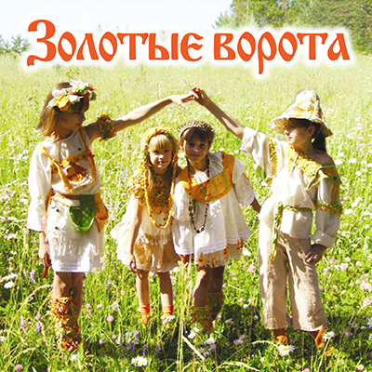 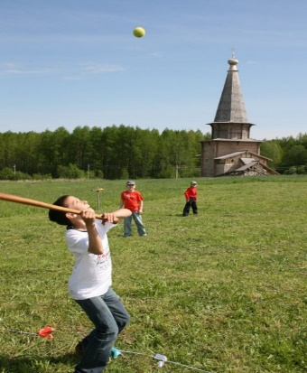

Игры доступны для детей, начиная с дошкольного возраста, но не менее интересны и для взрослых. Родители не только организуют игры, но и сами включаются в детские забавы. Участие в таких играх помогает взрослым переключаться от житейских проблем, снять напряжение.

Совместные игры доставляют ребёнку много положительных эмоций, дети любят, когда с ними играют родители. Ребёнок очень рад минутам, подаренным ему родителями в игровой деятельности. Чем больше выпадает дорогих минут в обществе близких, тем больше взаимопонимания, общих интересов, любви между ними в дальнейшем. Не лишайте его такой радости, помните, что вы и сами были детьми.

В народной подвижной игре развивается сила вашего ребёнка, твёрже делается рука, гибче тело, вернее глаз, развивается сообразительность находчивость, инициатива. Одни игры развивают у детей ловкость, выносливость, меткость, координацию, быстроту и силу; другие учат премудростям жизни, добру и справедливости, чести и порядочности, любви и долгу.

Народная игра всегда использовалась с целью воспитания и развития подрастающего поколения.

Одни игры развивают у детей ловкость, меткость, быстроту и силу. Другие учат премудростям жизни, добру и справедливости, формируют высокую нравственность. В процессе игры в детях воспитываются патриотические чувства и гражданственность.

Существуют игры малой, средней, и большей подвижности. Выбор той или иной игры зависит не только от её содержания и особенности, но и от возраста, физического состояния и уровня двигательного развития ее участников. Чем дети младше, тем сюжет и правила должны быть проще, продолжительность игры короче, степень нагрузки меньше, участие взрослого активнее.

В старшем возрасте игровая деятельность детей становится всё более многообразной, наблюдается проявления самостоятельности (распределения ролей, соблюдение правил игры). Ну, а сделать русские народные игры привлекательнее помогают различные считалки, сговорки, загадки, попевки. Чем забавнее считалочки, тем быстрее они запоминаются и чаще используются детьми. Вот некоторые из них:

Плыл по морю чемодан,

В чемодане был диван,

Был в диване спрятан слон.

Ты не веришь?

Выйди вон!

Мальчик с пальчик

— Нашел стаканчик.

— Стакан разбился,

— Лимон покатился.

Для разделения на команды в народных играх используют сговор. Играющие сговариваются между собой, берут название птиц, растений, животных и разбившись на пары, предлагают капитанам выбрать любое из двух названий. Еще одна традиция народных игр — жребий. Его используют, если возник спор. Один из играющих зажимает в кулаке камешек. Другой угадывает, в какой он руке. Угадал, его правда, спору нет (конец).

Соблюдение правил в народных играх должно быть обязательным для всех участников. Ребенок учится подчинять свое поведение правилам.

Первыми играми для детей 2-3 лет являются такиие игры без сюжета типа ловишек, как «Догоните меня», «Догоню». В них предлагается детям задание двигаться в одном направлении за родителем или от него в заранее намеченное место – «домик», где родитель не должен их ловить. Бессюжетные игры с элементами соревнования еще не доступны малышам. Поиграйте со своим чадом в игру «Поймай зайчика». Покажите малышу солнечного зайчика с помощью зеркальца: как убегает, прыгает, отдыхает, а потом опять неожиданно убегает в другое место. Прочитайте стишок:

Солнечные зайчики

– Прыг, прыг, скок,

Прыгают, как мячики,

Прыг, прыг, скок…

Потом предложите ребёнку догнать зайчика, позволяя ему иногда «поймать» световое пятно, которое потом опять «убежит» от него. Иногда зайчик будет «уставать» и прятаться, а вы объясните ребёнку:

«Устал зайчик, спрятался в норку, и ты отдохни, закрой глаза и поспи понарошку».

Потом зайчик снова неожиданно появляется и начинает бегать по комнате, а малыш за ним.

Зимой развлечения носят другой характер: устраивайте катания с гор, игры в снежки.

Чаще всего народные игры – это подвижные игры: прятки, салочки, жмурки, горелки и другие. В народных играх отражается многовековая история русского народа. Их правила сформированы образом жизни наших предков и отражают характер народа.

Национальные игры формируют у ребёнка способность воспринимать мировую культуру через призму традиций русской культуры. В чем же преимущество использования народных игр в практике семейного воспитания? Прежде всего в простоте и доступности их организации.

Ведь в играх заключён залог полноценной духовной жизни в будущем. Не играющий в детстве ребёнок, став взрослым, не сможет полностью реализовать свой человеческий потенциал.

Предлагаем вашему вниманию несколько народных игр для семейного общения.

***«Узнай, кто».***

В этой игре один из играющих подкрадывается к водящему и закрывает ему глаза. Водящий должен по одежде (на ощупь) узнать, кто это и назвать по имени. Взрослые могут внести юмористические ситуации в процессе игры – меняться деталями одежды (бант на голове папы),нарочито не узнавать игроков.

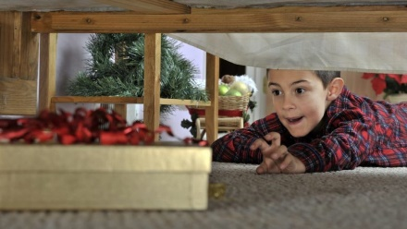

***«Холодно – горячо».***

Ведущий выходит из комнаты, остальные прячут какой-либо предмет. Затем ведущий возвращается и ищет спрятанную вещь. Если ведущий приближается к предмету, то играющие говорят: «Тепло», «Горячо», если удаляется: «Холодно». После того как предмет найдет, выбирается новый водящий.

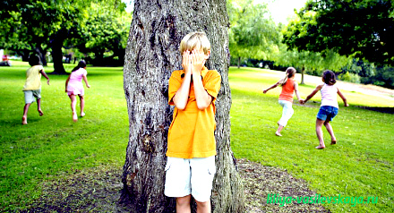

***« Прятки».***

Одна из самых любимых игр детей. В игре может участвовать непроизвольное число играющих. Выбирается водящий и какой-нибудь предмет – «кон» (дверь, стенка и др.). Водящий считает до 20, остальные в это время прячутся. Водящий находит кого-либо, после чего они наперегонки должны добежать до «кона» и дотронутся до него. Тот, кого находят первым, становится водящим.

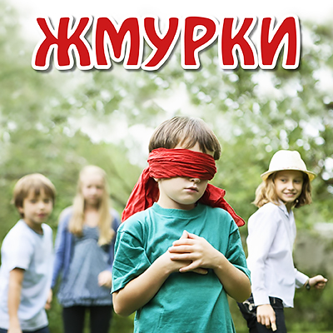

***«Жмурки».***

Выбирают водящего, завязывают ему платком глаза, выводят на середину комнаты, поворачивают несколько раз вправо-влево, чтобы он не знал, к кому стоит лицом. Водящий начинает ловить убегающих от него игроков. Разведя руки, водящий начинает искать играющих, а поймав кого-нибудь, должен назвать его по имени. Если угадает правильно, пойманный становится водящим.

***«Пошла коза по лесу».***

Дети вмести со взрослыми стоят в кругу, взявшись за руки. Выбирается водящий («коза» или «козёл»). Стоя внутри круга, он выбирает из играющих пару и выводит её в круг.

Все хором:

Пошла коза по лесу,

По лесу, по лесу,

Нашла себе принцессу,

Принцессу, принцессу,

Давай, коза, попрыгаем

Попрыгаем, попрыгаем.

И ножками подрыгаем,

Подрыгаем, подрыгаем,

И ручками похлопаем,

Похлопаем, похлопаем,

И ножками потопаем,

Потопаем, потопаем.

Дети вместе с водящим выполняют соответствующие движения. Дорогие родители, это лишь малая часть народных игр, в которые можно играть с детьми дома. Играйте в них, ведь, знакомя детей с народными играми, мы возрождаем добрую традицию, передаём опыт старшего поколения